Книги-юбиляры-июнь- 2025 год
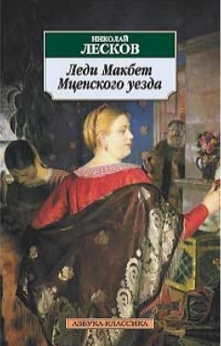 | 160 лет со времени издания повести «Леди Макбет Мценского уезда» Н. С. Лескова (1865)  Повесть Николая Лескова «Леди Макбет Мценского уезда» — одно из самых читаемых и до сих пор одно из самых горячо обсуждаемых произведений русской классики. Критика XIX века нередко сравнивала его героиню Катерину Измайлову с Катериной Кабановой, героиней пьесы Александра Островского «Гроза». Но вот что пишет один из самых авторитетных современных исследователей лесковского творчества Лев Аннинский, статьей которого и завершается эта книга: «Какая там «Гроза» Островского — тут не луч света, тут фонтан крови бьет со дна души; тут «Анна Каренина» предвещена — отмщение бесовской страсти; тут Достоевскому под стать проблематика — недаром же Достоевский и напечатал «Леди Макбет…» в своем журнале». Такая маленькая книжка — и такое долгое и громкое эхо.
 | 155 лет со времени выхода в свет трагедии «Царь Борис» А. К. Толстого (1870)  И мудрость, и воля есть у царя Бориса. Однако привело его к желанной власти кровавое злодеяние. Тяжела расплата… Смутное время на Руси неотвратимо. В этой трагедии А.К. Толстой ставит вечный вопрос о власти, ее цели и средствах. И решает этот вопрос „при свете Совести“.
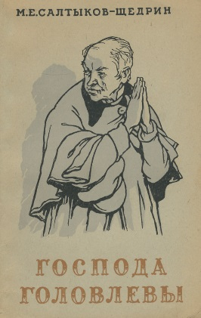 | 145 лет со времени публикации романа «Господа Головлёвы» М. Е. Салтыкова-Щедрина (1880)  Творчество М. Е. Салтыкова-Щедрина занимает особое место в истории русской литературы. Его сатира откликалась на все значительные явления общественной жизни, безжалостно бичуя пороки, обличая ложь и нравственный упадок эпохи «великих реформ». Размышления о судьбе России, о проблеме «отцов и детей» нашли отражение и в знаменитом романе «Господа Головлевы».
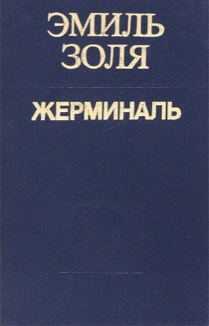 | 140ет со времени издания романа «Жерминаль» Э. Золя (1885)  «Жерминаль» — тринадцатый роман цикла «Ругон-Маккары», одно из лучших произведений французского писателя Эмиля Золя. На примере нескольких поколений шахтерской семьи Маэ писатель воссоздает картину тяжелой жизни шахтёров и их борьбы за свои права. Изнурительный труд, нищета и полуголодное существование рабочих приводят к грандиозной забастовке на шахте в Монсу.

